Previo 2

- ¿Cuáles son las transformaciones básicas?
Para los objetos en dos dimensiones las transformaciones bidimensionales básicas son:
- Traslación
- Rotación
- Escalado.
Y los tipos de proyecciones son:
- Transformación de proyección paralela y perspectiva.
- Clipping tridimensional.
- Modelado de objetos en 3D.
- Redes poligonales.

- Investigar que parámetros recibe las funciones:
  - glm::scale
Este comando escala una matriz, recibiendo una referencia a dicha matriz y un vector de N dimensiones.
Por ejemplo, si tenemos una matriz [x, y z] el ejmplo de escalar dicha matriz por 2 resultaría en lo siguiente:
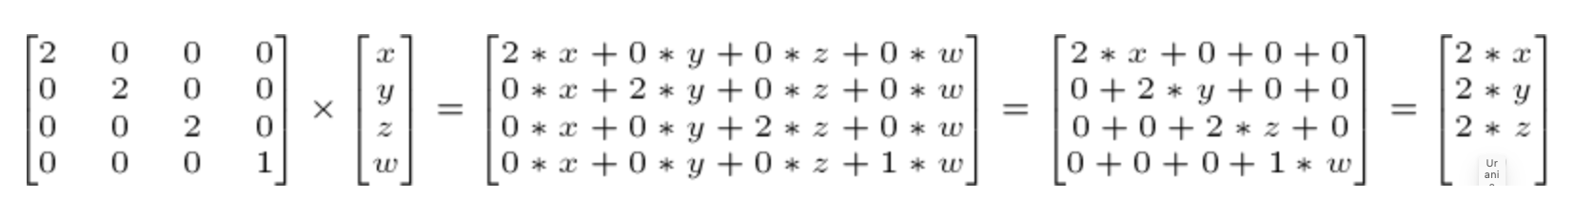
El Código para esta operación sería
glm::mat4 myScalingMatrix = glm::scale(2.0f, 2.0f ,2.0f);
  - glm:: rotate
Construye una matriz de rotación de 4x4 creada a partir de un vector de eje y un ángulo.
Parámetros
m | Matriz de entreada multiplicada por esta matriz de rotación.
ángulo | Ángulo de rotación expresado en radianes.
eje | Eje de rotación, es recomendado que esté normalizado.
  - glm:: translate
Construye una matriz de traslación 4x4 creada a partir de un vector de 3 componentes.
Parámetros
m Matriz de entrada multiplicada por esta matriz de traslación.
v Coordenadas del vector de traslación
Es importante tener en cuenta que sólo podemos trasladar puntos, mas no vector.
- Investigar qué es el modelado geométrico
El concepto de modelado geométrico se refiere al conjunto de métodos utilizados para definir la forma y otras características de los objetos. La construcción de los objetos es normalmente, en si misma, una operación asistida por ordenador.
Éstos juegan un papel primordial, ya que sin su potencia de cálculo los procedimientos del Modelado Geométrico solamente podrían aplicarse en modelos de escasa importancia práctica.
El modelado geométrico describe, de igual forma, componentes con propiedades geométricas inherentes y por lo tanto se presentan en forma natural a la representación grafica. Formas entre los que se puede representar un modelo geométrico, como por ejemplo:
- Modelado de superficies
- Modelado de sólidos
- Modelado generativo.

Bibliografía
- Open. GL. Official API, Open GL Mathematics. 0.9.8: GLM_GTC_matrix_transform. (s. f.). https://glm.g-truc.net/0.9.8/api/a00169.html
- Dominguez, Y. G. (2023, 7 marzo). MODELADOS GEOMETRICOS. http://graficacionitca3d.blogspot.com/2012/03/modelados-geometricos.html
- Open GL Tutoriales. (2019). Tutorial 3 : Matrices. (s. f.). http://www.opengl-tutorial.org/beginners-tutorials/tutorial-3-matrices/

